proiect

spaţiu de joacă în aer liber

creşa mămăruţa

1. tiţa cristian, 30 Ani, domiciliat în municipiul făgăraş, str. tudor vladimirescu bl.13 sc.b, ap.12, jud. braşov

2. CREŞA MĂMĂRUŢA – loc de joacă în aer liber

3. AMENAJARE SPAŢIU DE JOACĂ LA CREŞA MĂMĂRUŢA

Doresc să propun un proiect de amenajare spațiu de joacă pentru copiii Municipiului Făgăraş care frecventează programul prelungit desfăşurat la Creşa Mămăruţa, aflată pe strada Cerbului nr.1- 5.

Creşa Mămăruţa deţine o curte interioară destul de spaţioasă unde copiii în timpul programului ar putea desfăşura activităţi recreative în aer liber. Aceste activităţi ar contribui la dezvoltarea sănătoasă şi armonioasă a copilului, este important ca cei mici să petreacă timp afară în fiecare zi.
Propun această amenajare deoarece Creşa Mămăruţa deţine această curte spaţioasă în care copiii pot petrece timp de calitate. Copiii aflaţi aici sunt mici, cu vârste cuprinse între 6 luni şi 3 ani şi deplasarea lor la spaţii de joacă în aer liber, parcuri, este imposibilă.
Am contactat o firmă specializată care se ocupă cu amenajări spaţii de joacă pentru copii şi mi-au propus o diversitate de echipamente şi jocuri.
În primul rând pe o zonă de 53mp vom amplasa o suprafaţă de protecţie cu dale de cauciuc urmată de 10mp de gazon sintetic multifuncţional iar pe margine se vor amplasa 68ml de borduri cauciucate.

Pe această zonă se v-a monta un complex de jocuri care este compus din tobogane şi leagăne pentru copii care reprezintă o alegere excelentă pentru creşe şi gradinite.

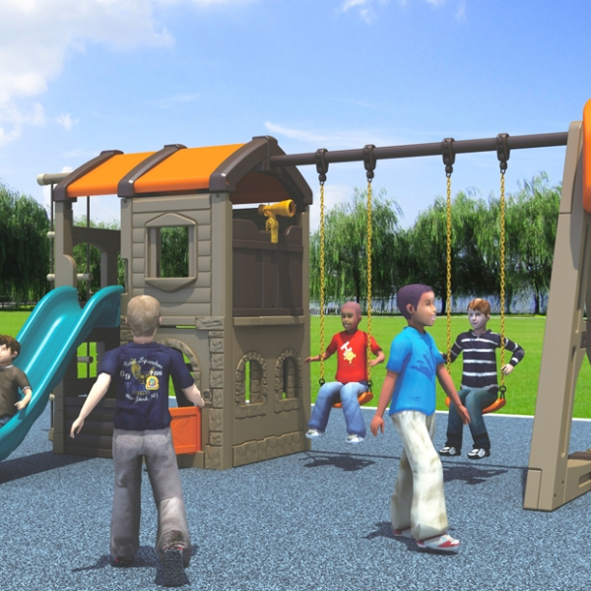

Apoi prin curte se v-a amplasa o Căsuță pentru copii - recomandată de către psihologi pentru a oferi celor mici şansa de a pătrunde într-un tărâm magic, plin de veselie, o lume în care orice e posibil.

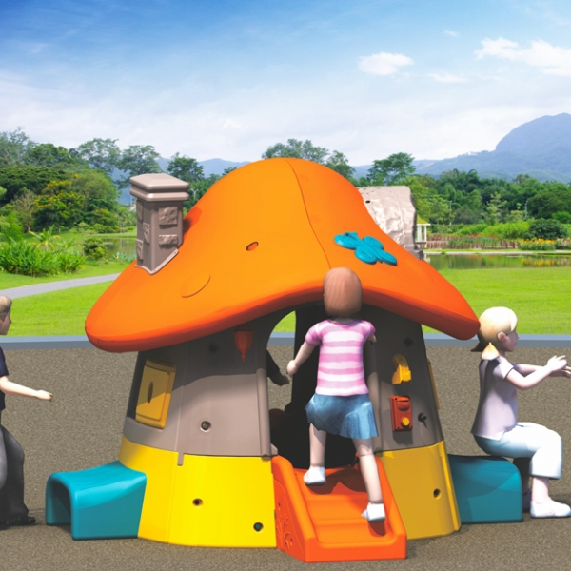

Un alt complex de Tobogane pentru copii - construit în funcţie de preferinţele copiilor de a intra prin găuri, de a urca o scară şi de a aluneca pe tobogan. Produsul are diferite culori care încântă ochii celor mici.

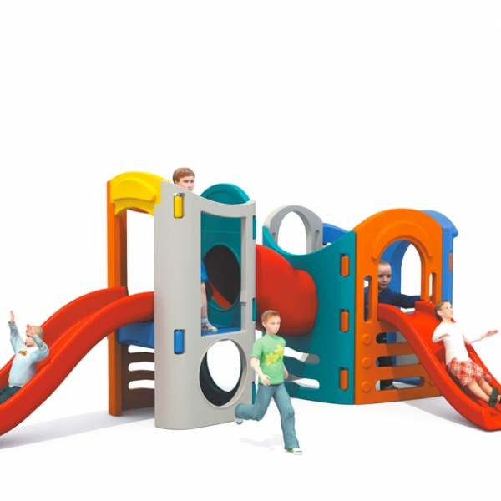

Toboganul simplu cu leagăn - asigură o distracţie completă, având inclus leagăn, topogan şi coş pentru jocul cu mingea.

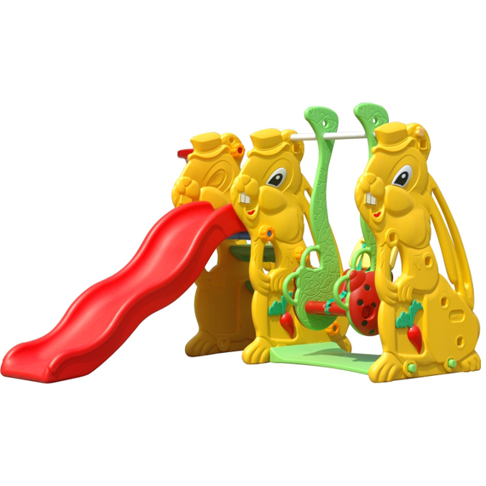

Rechinul şi maşinuţa pe arc sunt realizate din plastic LLDPE, va fi atracţia spaţiului de joacă.
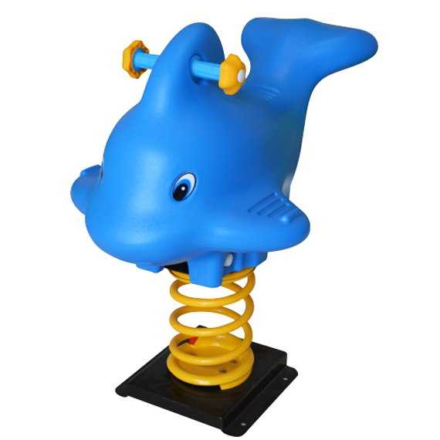

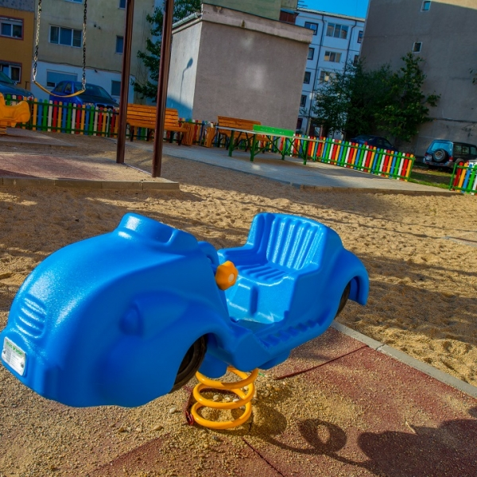
Materialele sunt non-toxice, elementele fiind realizate din plastic de calitate alimentară.
Sunt anti-UV, antistatic şi antifisură, asigurând frumuseţe şi durabilitate pentru generaţii.
– echipamentele nu își vor schimba forma și nu își vor pierde funcționalitatea indiferent de condițiile meteorologice.
– nu vor rugini sau putrezi, având o rezistență deosebită la îmbătrânire.
– nu își vor pierde din intensitatea culorii nefiind fabricate din lemn.
– sunt rezistente la procesul de coroziune, elementele metalice fiind zincate si tratate anticoroziune.
– sunt rezistente la apă.
– nu se vor încălzi la expunerea la soare.
- sunt rezistente la impact, având o durată de viață mult mai mare decât materialul lemnos.
- produsele au o durată de viaţă de 10 ani și se comportă foarte bine între -60 și +60 grade Celsius.

Echipamentele au un design atractiv și prietenos pentru copii, fiind de asemenea și prietenoase pentru mediul înconjurător (Eco-friendly). Prin durata de viață mai lungă, costuri reduse de întreținere, contribuie în mod esential la un mediu mai bun.

4. creşa mămăruţa

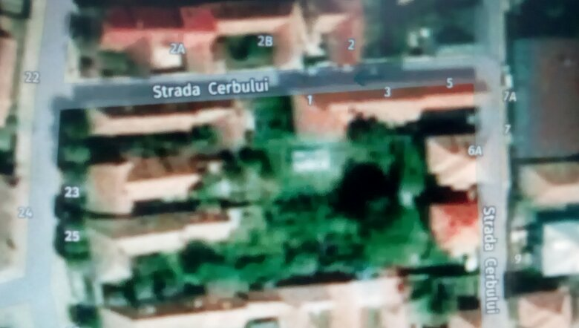

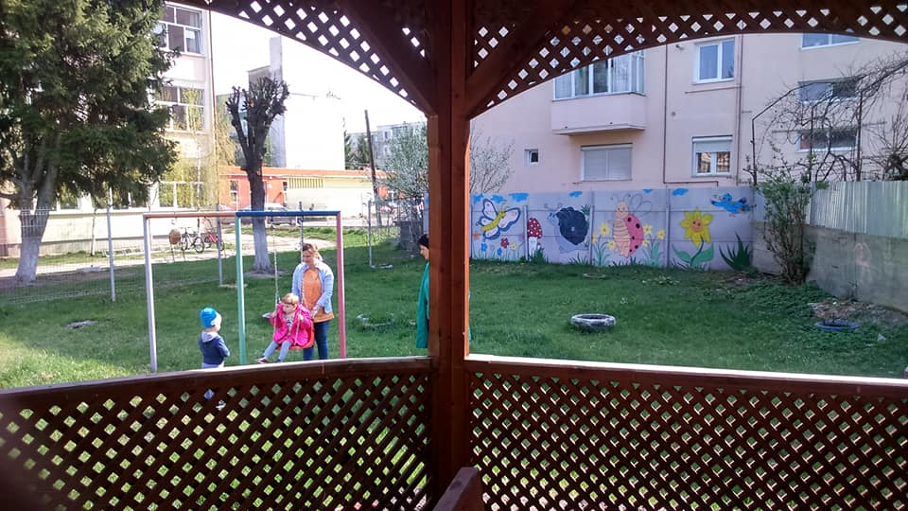

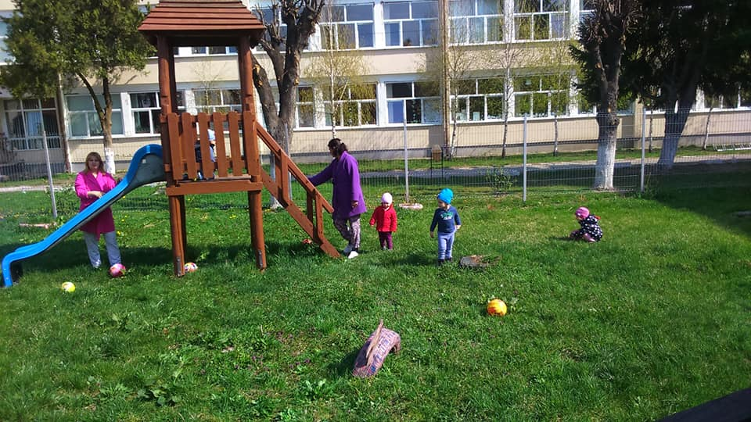

Creşa Mămăruţa se află în municipiul Făgăraş, str.Cerbului nr.1-5, jud.Braşov.

DE CE AR TREBUI SPRIJINIT/IMPLEMENTAT PROIECTUL

Fac parte din marea categorie de părinţi care fac diverse eforturi pentru a-şi vedea copilul fericit. Aşa ca mulţi alţii, pentru mine, zâmbetul fericit al copilului meu este cea mai frumoasă recompensă pe care mi-o poate da fiecare zi - indiferent de alte detalii.
Copiii sunt cea mai bună investiție pe care o putem face, deoarece este o investiție de lungă durată-eternă. Aceşti copii care frecventează creşa reprezintă generaţia viitoare, dacă ei cresc fericiţi vor putea crea o lume mai bună şi vor schimba în bine tot ce se poate în această societate în care trăim.

Merită să investim în viitor!

- ESTIMAREA BUGETULUI PROIECTULUI

7. Aria de intervenţie:
c. Spaţii verzi, locuri de joacă şi amenajare spaţii publice

